TÜBİTAK 1512 (BİGG) Girişimcilik Destek Programı Tanıtım Etkinliği

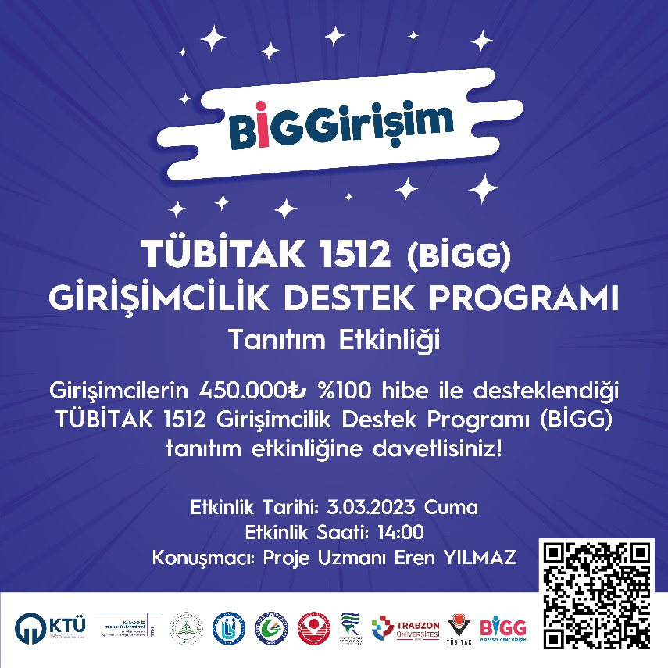

Üniversitemizin uygulayıcı kuruluş ortağı olduğu ve girişimcilerin fikir aşamasından prototip üretimi aşamasına kadar olan süreçte desteklendiği TÜBİTAK BİGG programı ile şirketinizi kurarak iş fikrinizi hayata geçirebilirsiniz. Girişimcilerin 450.000 TL ön ödemeli ve %100 hibeyle desteklendiği TÜBİTAK 1512 Girişimcilik Destek Programı (BİGG) tanıtım etkinliğine tüm akademisyen, öğrencilerimiz ve girişimci adayları davetlidir!

*Etkinlik çevrimiçi gerçekleştirilecektir.

Etkinlik Tarihi: 03.03.2023 Cuma

Etkinlik Saati: 14:00

Etkinlik Katılım Linki: https://www.ktu.edu.tr/tto/katilim

Başvuru Şartları ve Detaylı Bilgi İçin: bigg.ktu.edu.tr

Gümüşhane Üniversitesi
Teknoloji Transfer Ofisi Uyg. ve Arş. Merkezi

